本校參加『2010中華民國藤球協會會長盃藤球比賽』優勝學生頒獎（99.06.18.）
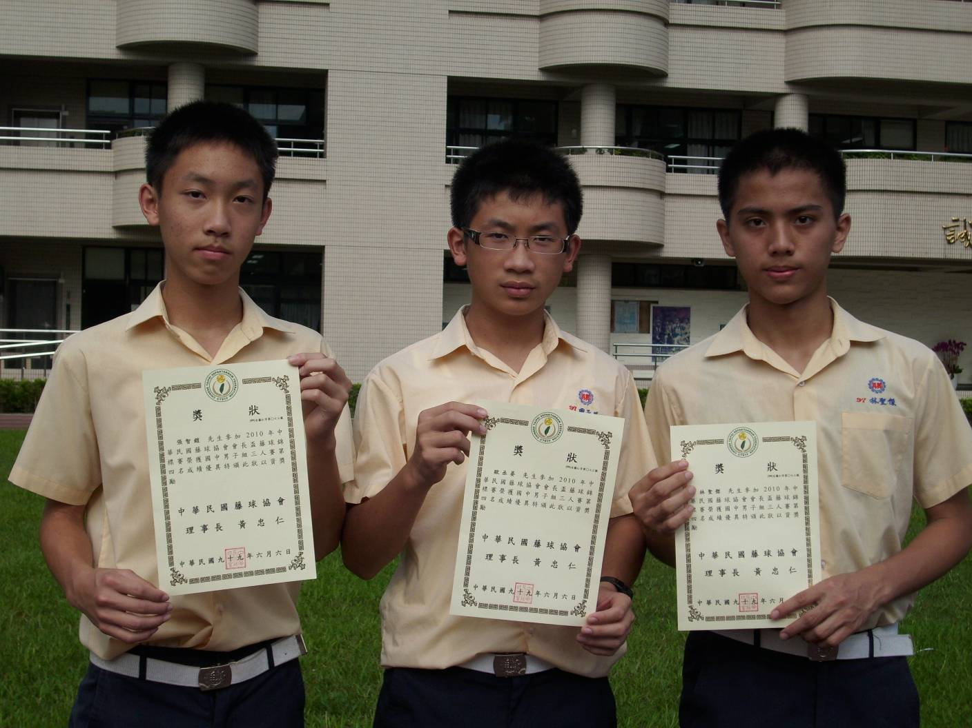
左起：張智鎧（八仁）、歐丞晏（八愛）、林聖傑（八信）

